**LOTÁRIO I**

Lotário I (795 – Prüm, 29 de Setembro de 855), o terceiro imperador do Sacro Império Romano-Germânico, era o filho mais velho de Luís I, o Piedoso e de Hermengarda, filha de Ingramm, duque de Hesbaye.

Pouco se sabe dos seus primeiros anos, provavelmente passados na corte do seu avô Carlos Magno, até 815, quando se tornou rei da Baviera. Quando, em 817, o seu pai dividiu o império entre os seus filhos, Lotário foi coroado co-imperador em Aix-la-Chapelle. Em 821 casou-se com Irmengarde (falecida em 851), filha de Hugo, conde de Tours; em 822 ele assumiu o governo da Itália e, a 5 de Abril de 823, foi coroado imperador pelo Papa Pascoal I em Roma.

Em Novembro de 824 ele promulgou uma lei regulando as relações entre papa e imperador, que reservavam para este o supremo poder secular e, a seguir, emitiu várias ordens para o bom governo da Itália.

Quando Luís I estava no leito de morte, em 840, enviou as insígnias imperiais para Lotário que, ignorando os desejos de seu pai, se proclamou chefe de todo o império. Falhadas as negociações com os seus irmãos Luís o Germânico e Carlos o Calvo, estes pegaram em armas em conjunto. A batalha decisiva teve lugar em Fontenay, a 25 de Junho de 841 e Lotário teve que fugir para Aix. Finalmente, levando consigo todos os bens que conseguiu, Lotário abandonou a sua capital.

Num esforço para restabelecer a paz, os irmãos reúnem-se em Junho de 842 numa ilha do rio Saône e concordam numa divisão, que seria formalizada em Agosto de 843 pelo Tratado de Verdun, segundo o qual Lotário ficou rei da Itália, mantendo o título de imperador, dominando ainda uma estreita faixa de terra ao longo dos rios Reno e Ródano, que ficou conhecida como Lotaríngia. No entanto, Lotário deu a regência da Itália ao seu filho mais velho, Luís (que se tornaria mais tarde no imperador Luís II, o Jovem e permaneceu no seu nono reino, continuando as antigas escaramuças e reconciliações com os seus irmãos e tentando defender o seu domínio dos ataques dos nórdicos - os vikings – e dos sarracenos).

Em 855 ele ficou doente e renunciou ao trono, dividiu os seus domínios pelos três filhos e, a 23 de Setembro daquele ano, entrou para o mosteiro de Prüm, onde morreu seis dias depois e onde está enterrado (os seus restos só foram ali encontrados em 1860).

Os domínios de Lotário I foram divididos da seguinte forma: o mais velho foi o imperador Luís II, o Jovem e rei da Itália, o segundo, Lotário II da Lotaríngia, ficou com a Lotaríngia e o mais novo, Carlos de Provença ficou com a Alta e Baixa Borgonha (Arles e Provença).

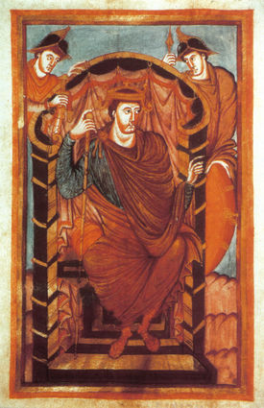

|  |  |  |
| --- | --- | --- |
| Precedido por [**Luís I**](http://pt.wikipedia.org/wiki/Lu%C3%ADs_I,_o_Piedoso) | [**Imperador do Sacro Império Romano-Germânico**](http://pt.wikipedia.org/wiki/Lista_de_imperadores_do_Sacro_Imp%C3%A9rio_Romano-Germ%C3%A2nico) [823](http://pt.wikipedia.org/wiki/823) - [855](http://pt.wikipedia.org/wiki/855) | Sucedido por [**Luís II**](http://pt.wikipedia.org/wiki/Lu%C3%ADs_II_da_Germ%C3%A2nia) |

Lotário I.